Чем занять ребенка летом?!!
Если вы не знаете, чем занять ребёнка летом, то вот подборка c простыми, но очень интересными идеями всевозможных развлечений для детей на летний период.
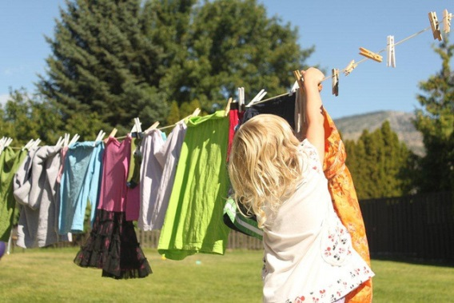
СТИРКА
Многие мамы стараются занять чем-то ребёнка, "чтобы не мешал", на то время, пока они занимаются домашними делами.
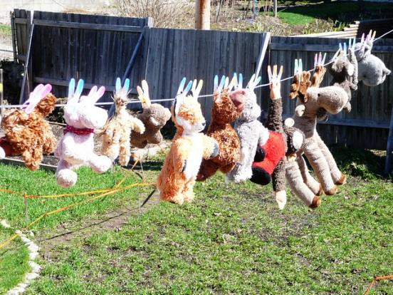
А ведь привычные и ничем особо не интересные для нас вещи для ребёнка, наоборот, могут стать увлекательным занятиям)
Вот, например, сушка белья!
Если у вас есть возможность, то сушите выстиранное бельё на улице. Натяните верёвку специально для малыша, чтобы он до неё доставал. Покажите, как правильно вешать бельё на прищепки.
Ребёнок может стирать свои вещи, или вещи игрушек, или же сами игрушки!
ЦВЕТНИК или ОГОРОД
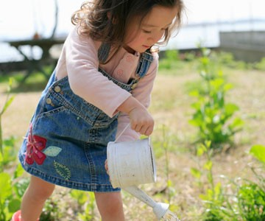
Можно купить рассаду и устроить ребёнку его собственный огород или цветник, за которым он сможет ухаживать.

ЭКСПЕРТ
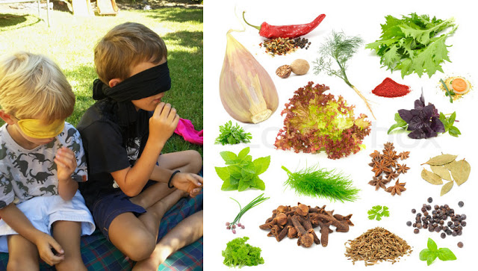
Предложите ребёнку с закрытыми или завязанными глазами определить растение по запаху или вкусу.
Для этого отлично подойдёт всё то, что есть у вас в огороде или во дворе - ромашка душистая, тысячелистник, полынь, мята, свежий укроп, базилик, чеснок, лук. Дома можно взять специи и пряности - лавровый лист, душистый перец, гвоздику, корицу и проч. Расскажите, где используется то или иное растение или пряность.
ФОТО
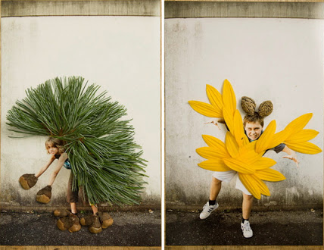
Использую свои фотографии, можно превратить себя в кого захочешь.

ЦВЕТНОЙ ГЕРБАРИЙ
Выйти на прогулку можно со специальным заданием - отыскать растения определённых цветов. Найденные экземпляры можно собирать в ячейки картонной коробки из под яиц.

